**1、需求分析：**

该项目面向企业客户管理。

随着企业规模增大，所对接的客户量也随之增加，面对成百上千的客户管理需求，很显然，仅靠人力是不可行的，故而，客户管理系统也就应运而生了。

该项目需满足：登录、查看人员信息、商品信息、订单信息、客户信息等功能。

1. **概要设计：**

该项目分为以下四个模块：

1. 用户登录；
2. 人员信息：

图1 项目模块

部门管理：查询、添加、修改、删除；

职员管理：查询、添加、修改、删除；

1. 商品信息：

商品管理：查询、添加、修改、删除；

商品类别：查询、添加、修改、删除、查看商品；

1. 订单信息：查询、添加、修改、删除；
2. 客户信息：

客户管理：查询、添加、修改、删除、查看联系人、查看订单；

客户分类：查询、添加、修改、删除、查看客户；

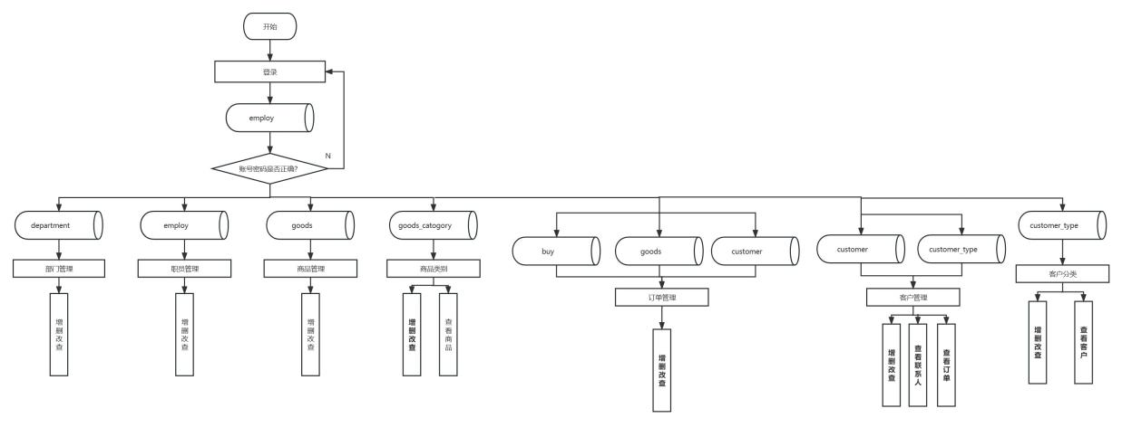

Y

图2 项目流程图

1. **详细设计：**
2. 数据库表格：

表1 Customer数据库

|  |  |  |  |  |  |  |
| --- | --- | --- | --- | --- | --- | --- |
| 表名 | 名 | 类型 | 长度 | 小数点 | 注释 | 存储信息/功能 |
| customer | Customer_id | int | 0 | 0 | 主键、  自增 | 客户账号 |
| Customer_name | varchar | 255 | 0 | not null | 客户姓名 |
| Customer_address | varchar | 255 | 0 |  | 客户地址 |
| Ctype_id | int | 0 | 0 | 外键  （customer_type） | 客户类型（VIP） |
| Customer_status | int | 0 | 0 |  | 客户状态（是否已注销） |
| Customer_taxid | varchar | 255 | 0 |  | 客户税号 |
| Customer_createtime | datetime | 0 | 0 |  | 创建时间 |
| Customer_createuser | varchar | 255 | 0 | 外键  （employ） | 创建用户 |
| Customer_updatetime | datetime | 0 | 0 |  | 更新时间 |
| Customer_updateuser | varchar | 255 | 0 | 外键  （employ） | 更新用户 |
| Linkman_id | int | 0 | 0 | 外键  （linkman） | 联系人编号 |
| Customer_type | Ctype_id | int |  | 0 | 主键、  自增 | 类型序号 |
| Ctype_name | varchar | 255 | 0 | Not null | 类型名称 |
| Ctype_order | int |  | 0 | Not null | 类型顺序 |
| department | Dep_id | int | 0 | 0 | 主键、  自增 | 部门编号 |
| Dep_name | varchar | 255 | 00 | not null | 部门名 |
| Dep_order | varchar | 255 | 0 | not null | 部门顺序 |
| Dep_pid | int | 0 | 0 |  | 父部门编号 |
| Dep_state | int | 0 | 0 |  | 部门状态 |
| employ | Em_id | int | 0 | 0 | 主键、  自增 | 员工id |
| Em_name | varchar | 255 | 0 | not null | 员工姓名 |
| Em_sex | varchar | 255 | 0 |  | 员工性别 |
| Em_post | varchar | 255 | 0 |  | 员工职位 |
| Em_address | varchar | 255 | 0 |  | 员工地址 |
| Dep_id | int | 0 | 0 | 外键  (department) | 部门编号 |
| Em_state | int | 0 | 0 |  | 员工状态（是否已离职） |
| Em_createtime | datetime | 0 | 0 |  | 创建时间 |
| Em_createuser | varchar | 255 | 0 |  | 创建者 |
| Em_phone | varchar | 11 | 0 |  | 员工手机号 |
| goods | Goods_id | int | 0 | 0 | 主键、  自增 | 商品编号 |
| Goods_name | varchar | 255 | 0 | not null | 商品名称 |
| Cate_id | int | 0 | 0 | 外键  (goods_category) | 商品种类编号 |
| Goods_desc | text | 0 | 0 | 图文以地址方式引用 | 商品介绍图文 |
| Goods_cover | varchar | 255 | 0 | 二进制文件方式存图片 | 商品封面图片 |
| Goods_price | float | 0 | 2 | Not null | 商品价格 |
| Goods_status | int | 0 | 0 |  | 商品状态（售罄、补货等） |
| Goods_cteatetime | datetime | 0 | 0 |  | 商品创建时间 |
| Goods_createuser | int | 0 | 0 |  | 创建者 |
| Goods_updatetime | datetime | 0 | 0 |  | 商品更新时间 |
| Goods_updateuser | int | 0 | 0 |  | 更新者 |
| Goods_category | Cate_id | int | 0 | 0 | 主键、  自增 | 种类编号 |
| Cate_name | varchar | 255 | 0 |  | 种类名称 |
| Cate_order | varchar | 255 | 0 |  | 种类顺序 |
| Cate_pid | int | 0 | 0 |  | 父种类 |
| linkman | Linkman_id | int |  | 0 | 主键、  自增 | 对接人编号 |
| Linkman_name | varchar | 255 | 0 | Not null | 对接人姓名 |
| Linkman_phone1 | varchar | 255 | 0 | Not null | 对接人手机1 |
| Linkman_phone2 | varchar | 255 | 0 |  | 对接人手机2 |
| Linkman_post | varchar | 255 | 0 |  | 对接人职位 |
| Linkman_customerid | int | 0 | 0 |  | 对接人公司 |
| buy | Buy_id | int | 0 | 0 | 主键、  自增 | 订单编号 |
| Goods_id | int | 0 | 0 | 外键  （goods） | 商品编号 |
| Customer_id | int | 0 | 0 | 外键  （customer） | 客户编号 |
| Buy_num | int | 0 | 0 | Not null | 购买数量 |
| Buy_time | datetime | 0 | 0 |  | 购买时间 |

1. 用户登录：

从表单输入账号（即手机号）和密码（默认密码‘123456’），根据读入的账号，从员工（employ）表中检索是否有匹配的手机号。若检索成功、数据数等于1且密码匹配，则成功登录，跳转页面至部门管理；若失败，则弹出失败信息。

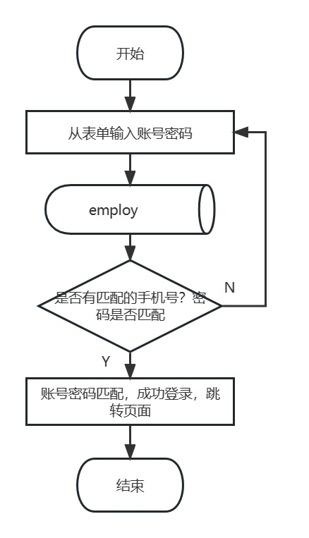

图3 登录模块流程图

1. 以客户管理为例的增删改查：

*各模块的增删改查逻辑相似，故此处只以客户管理为例

**查询：**读入查询请求，从customer表中读取全部数据，以1-1连接形式从customer_type表中找到每行Ctype_id（类型序号）对应的Ctype_name（类型名称）。若读取成功，将customer表的数据与Ctype_name共同输出；若失败，返回失败信息。

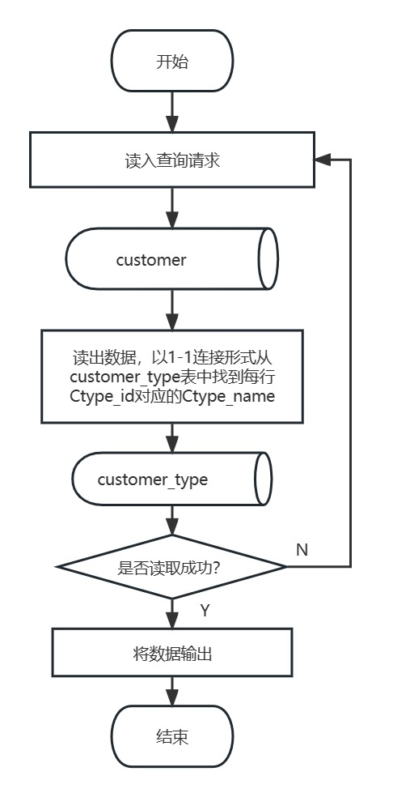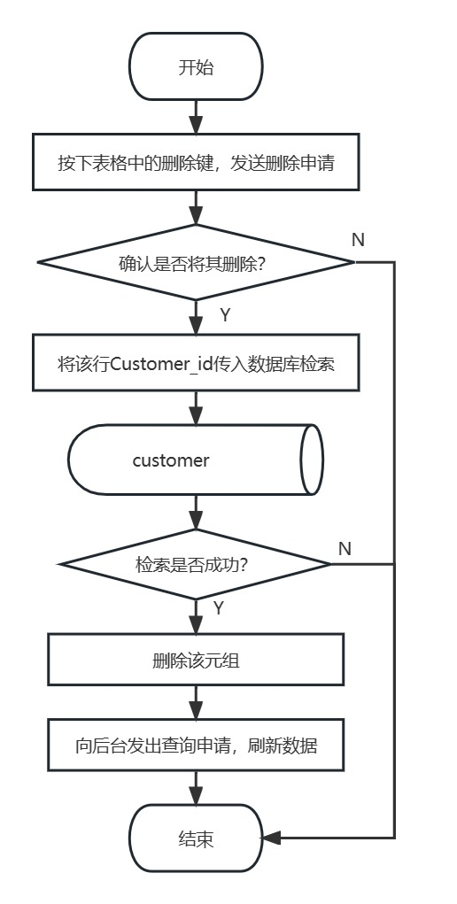

图5 删除模块流程图

图4 查询模块流程图

**删除：**按下表格中的“删除”键，确定是否将其删除，选择取消，操作结束；选择确认，将该行Customer_id传入数据库检索，若检索失败，返回失败信息，若检索成功，将该元组数据删除，向后台发送查询申请，刷新数据。

**添加：**按下“添加”键，发送添加申请。通过表单将要添加的数据传入数据库,若未传入customer_id，为添加功能，保存。若失败，返回错误信息；若成功，向后台发送查询申请，刷新数据。

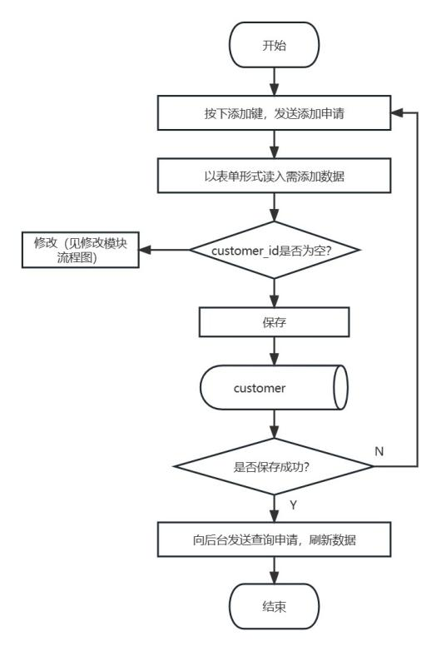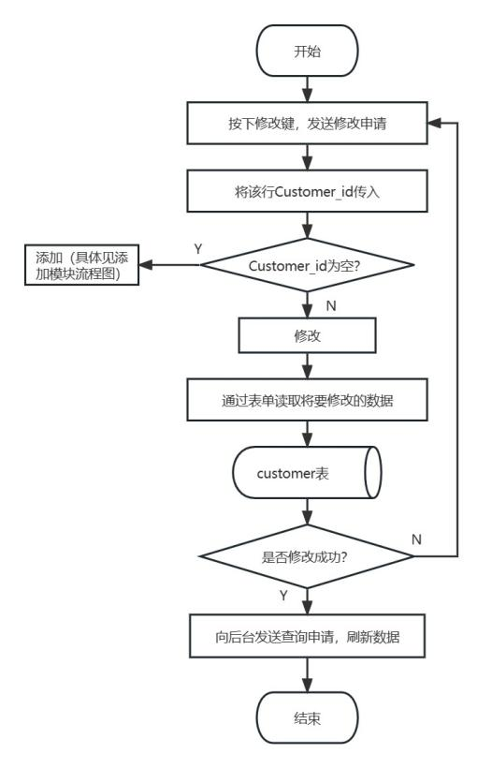

图7 修改模块流程图

图6 添加模块流程图

**修改：**按下表格中的“修改”键，发送修改申请。将该行Customer_id传入，判断Customer_id不为空，为修改。通过表单将要修改的数据传入数据库。若失败，返回错误信息；若成功，向后台发送查询申请，刷新数据。

图7 修改模块流程图

1. 1-n连接查询逻辑

*由于各类1-n连接查询逻辑相似，此处仅以客户管理-查看联系人为例。

按下表格中的“查看联系人”键，将该行customer_id读入，在linkman（联系人）表中，查找linkman_customerid=customer_id的联系人数据，若失败，返回失败信息，若成功，将dialogTableVisible置为True，显示弹窗，在弹窗中以表格形式将数据显示。

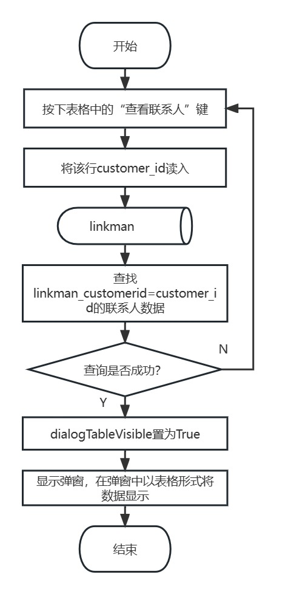

图8 1-n连接查询模块流程图

1. 系统实现：
2. 用户登录：

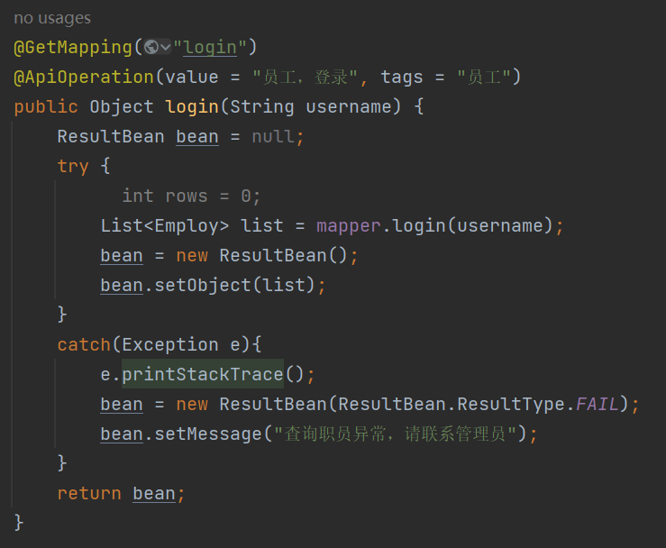

图9 登录页面后端核心代码

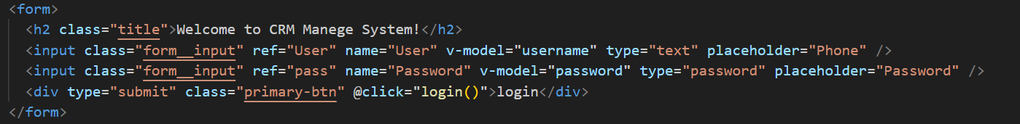

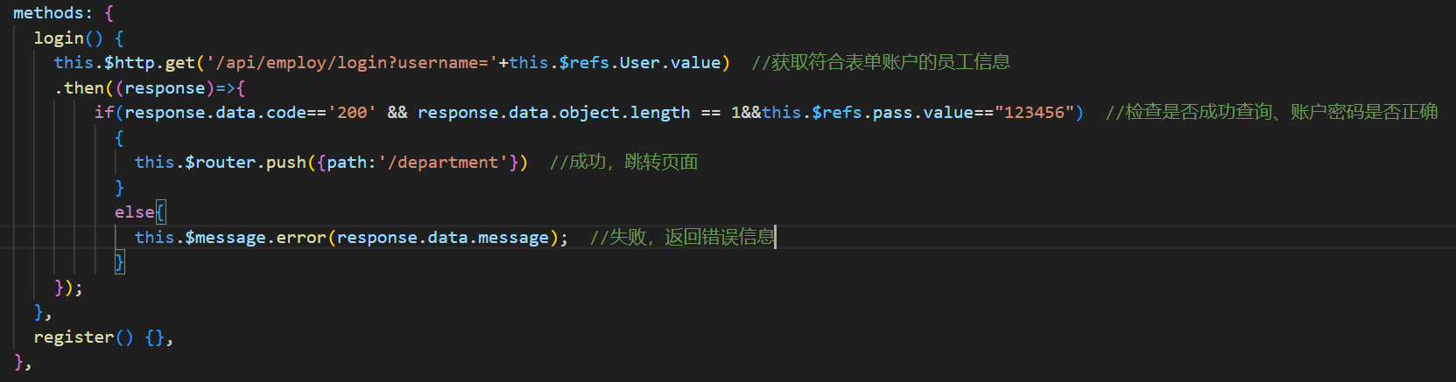

图10 登录页面前端核心代码

1. App页面

App页面通过嵌套路由，将其他子页面叠加在App页面的框架之上。

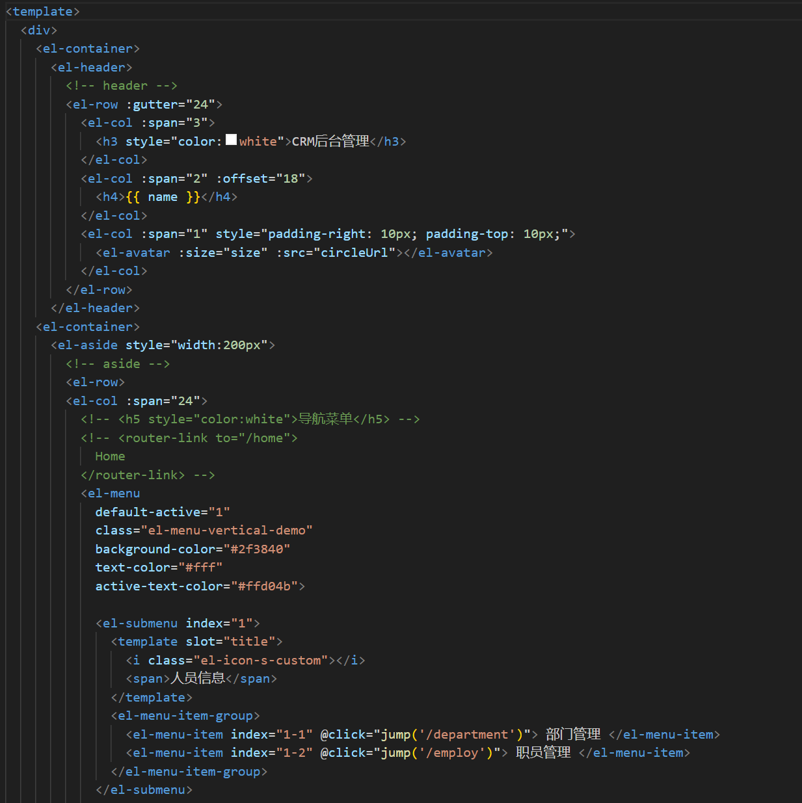



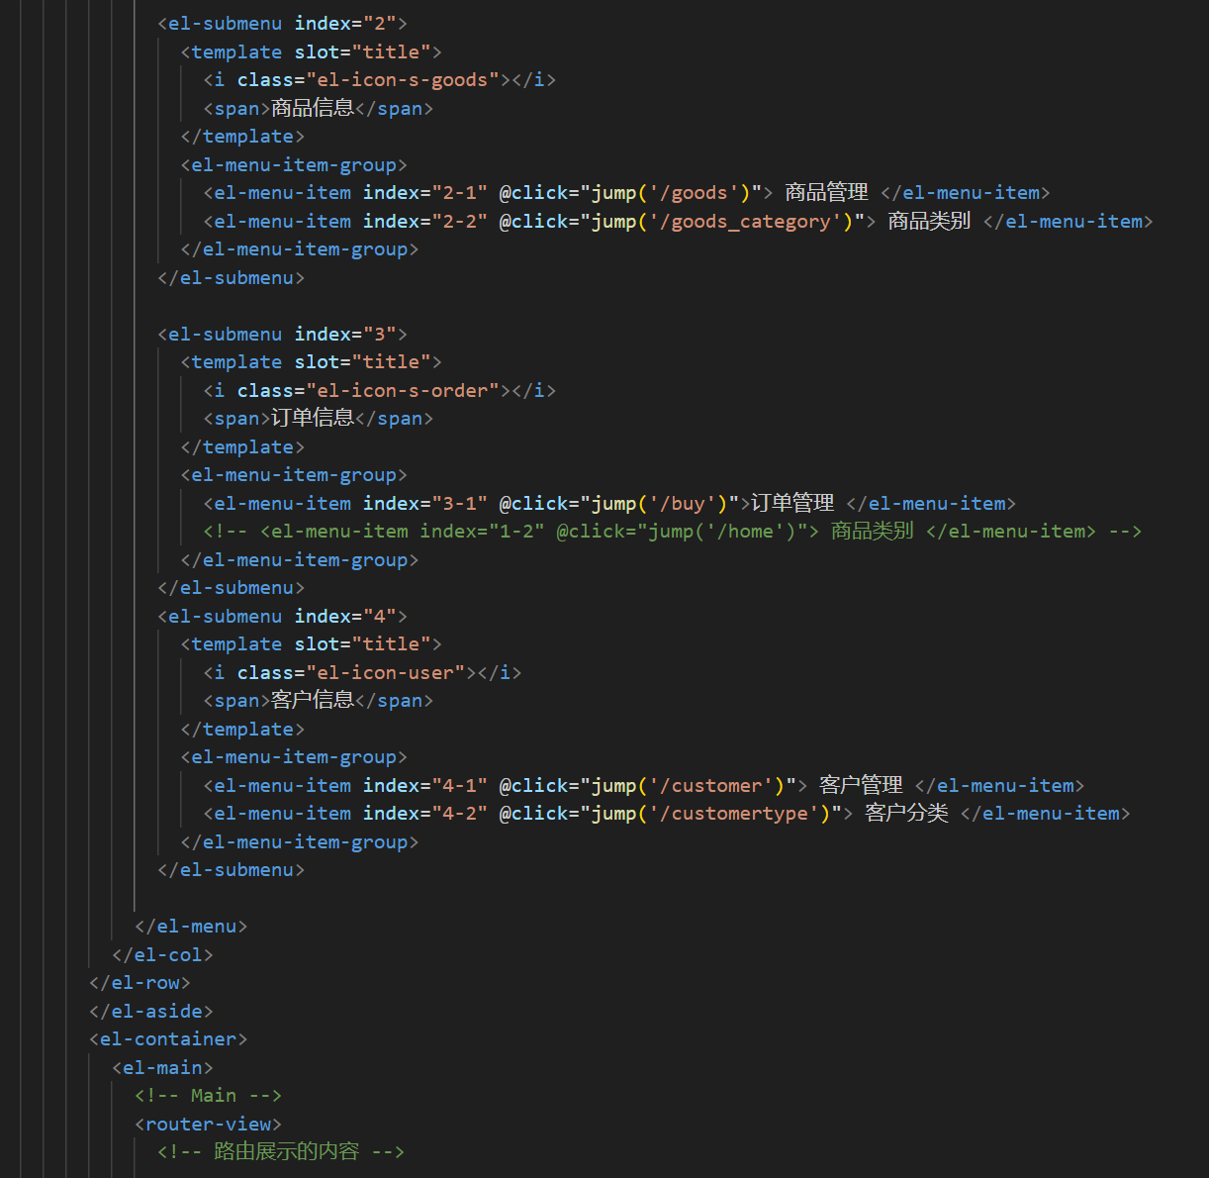

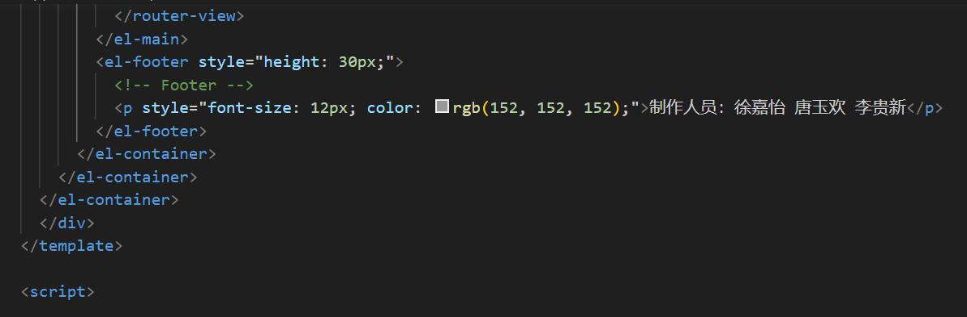

图11 app页面前端框架代码

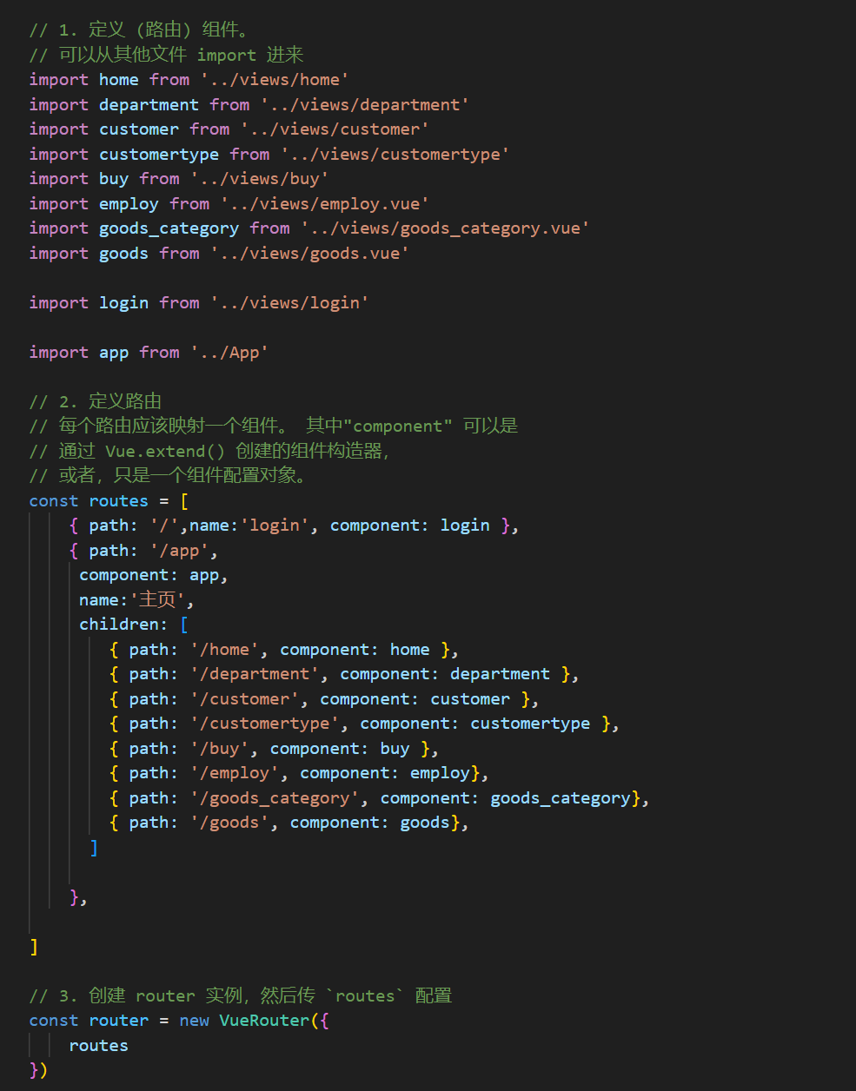

图12 项目路由设置代码

1. 各模块的增删改查

*由于各模块代码逻辑相似，故此处只用客户管理为例

**查看：**

为防止数据过多，具有基础分页功能，一页显示20条数据

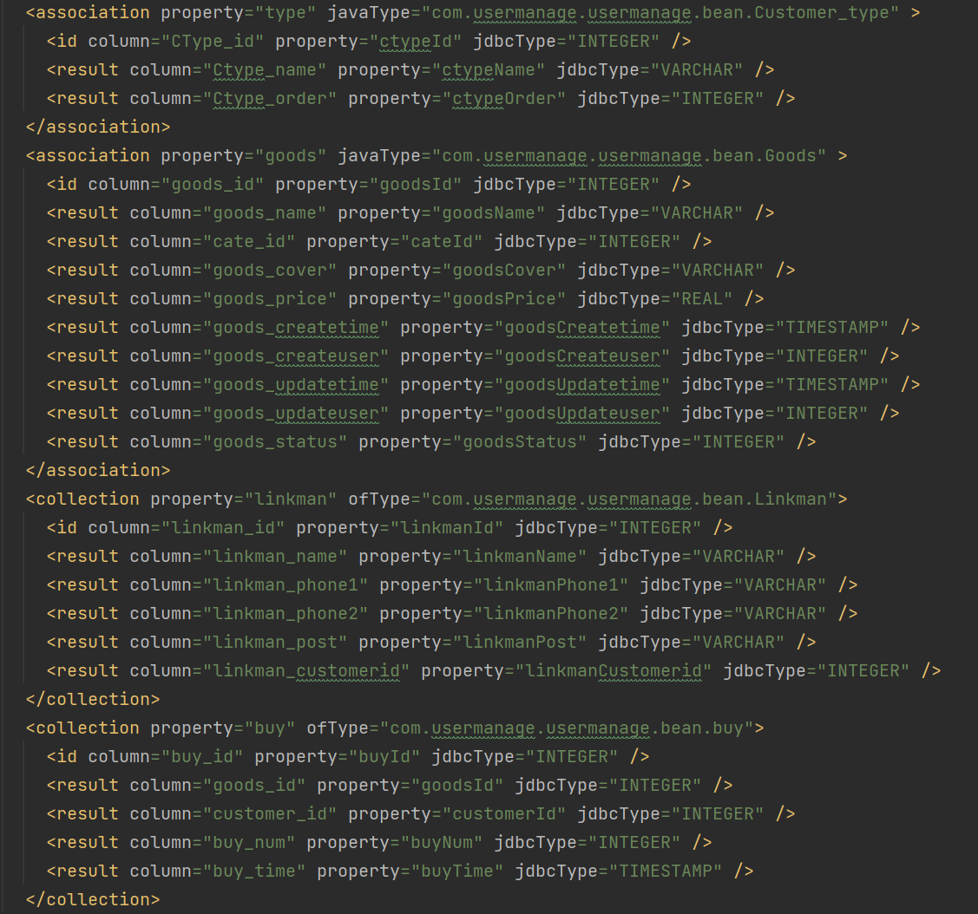

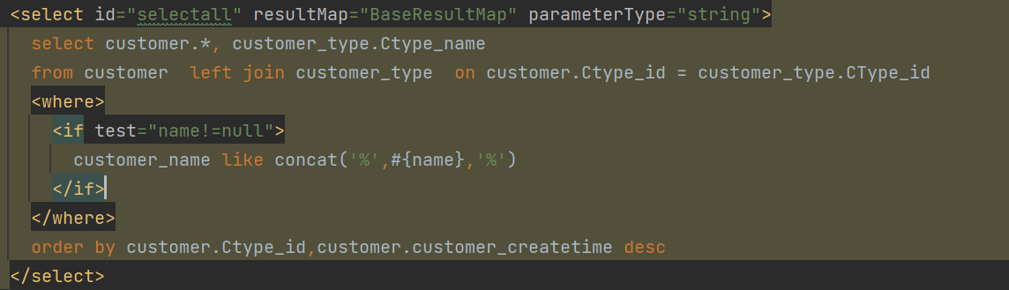

图13 客户管理页面查询功能后端核心代码

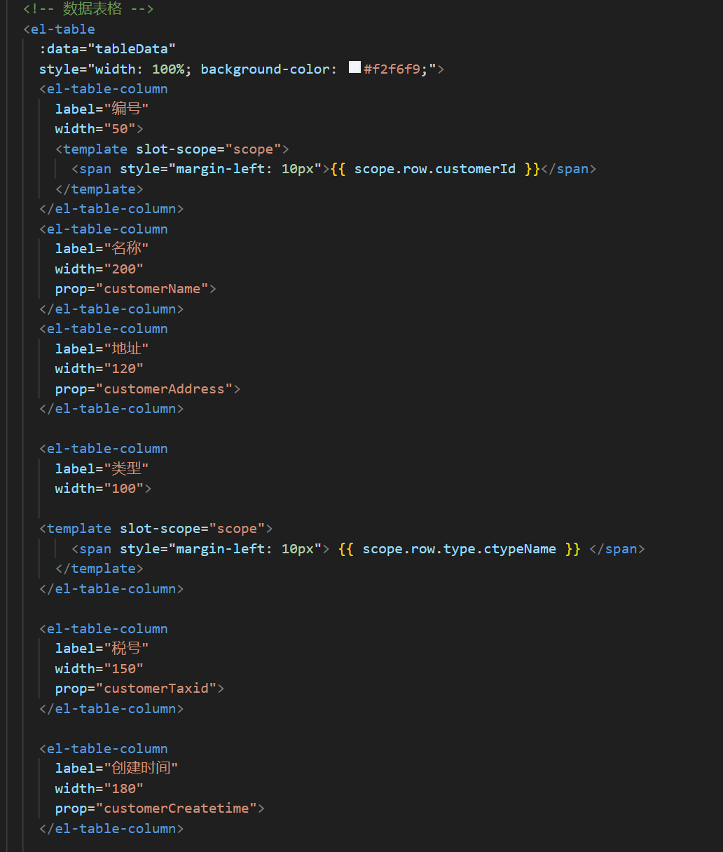



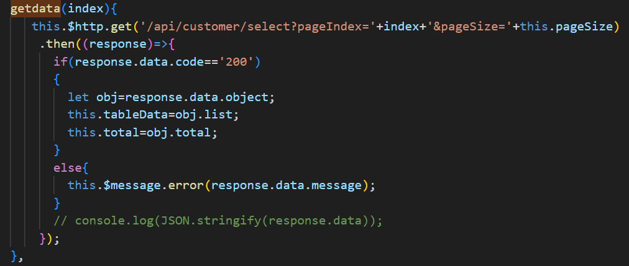

图14 客户管理页面查询功能前端核心代码

**增加：**

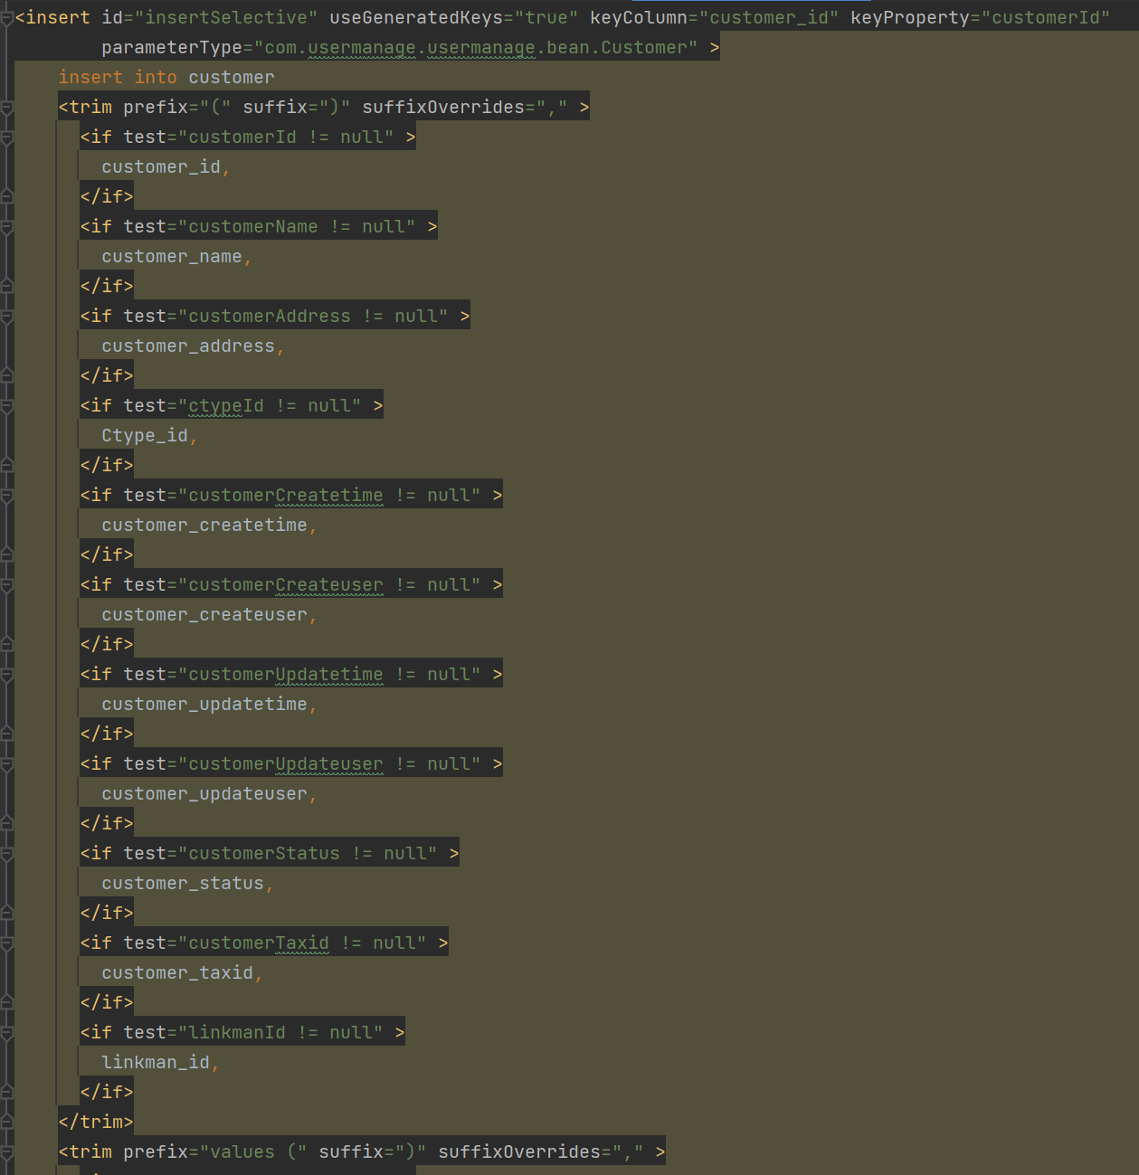



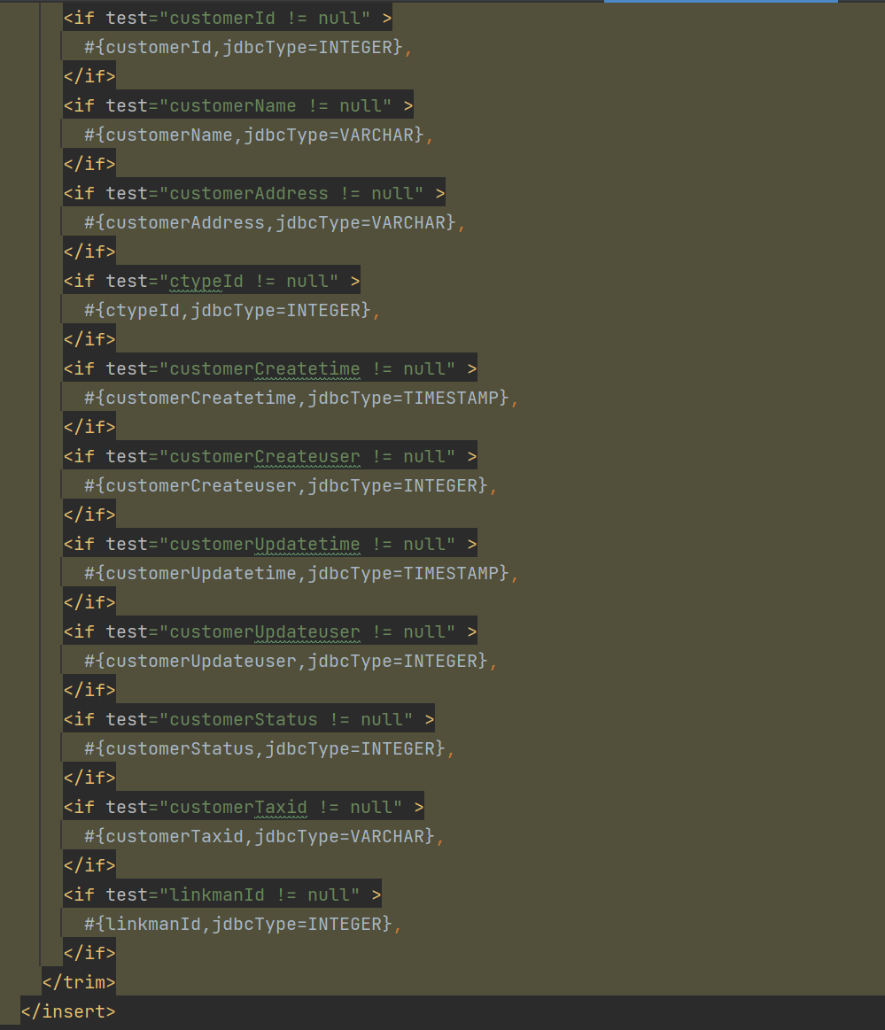

图15 客户管理页面添加功能后端核心代码

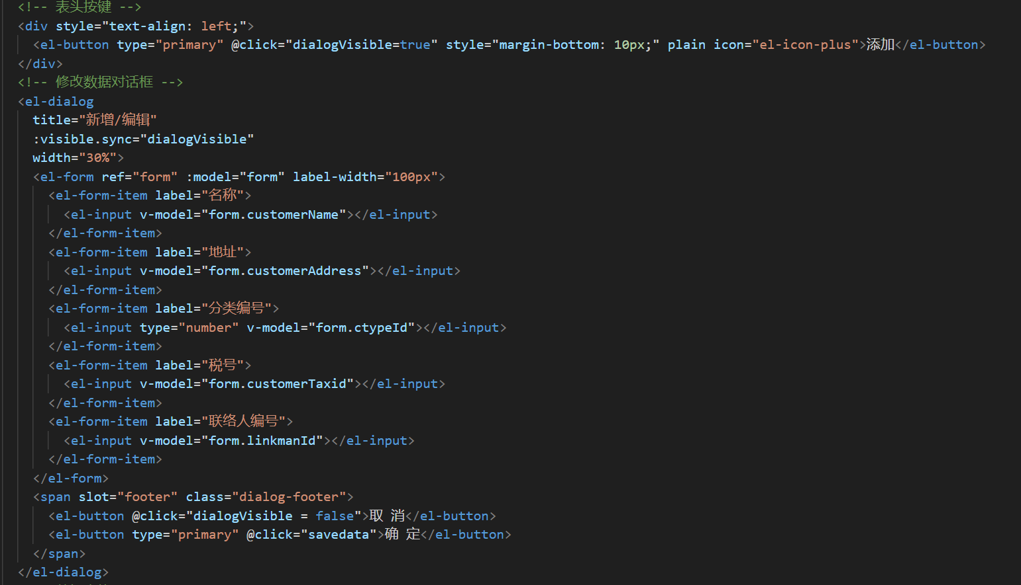

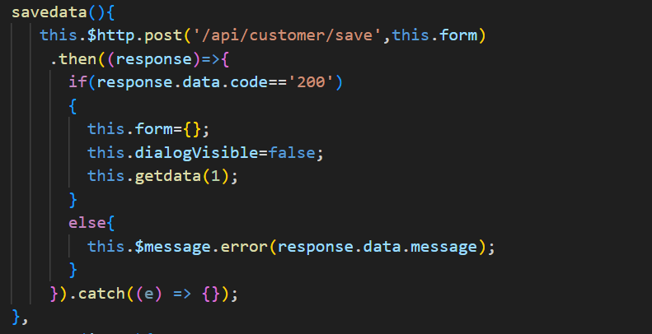

图16 客户管理页面添加功能前端核心代码

**修改：**

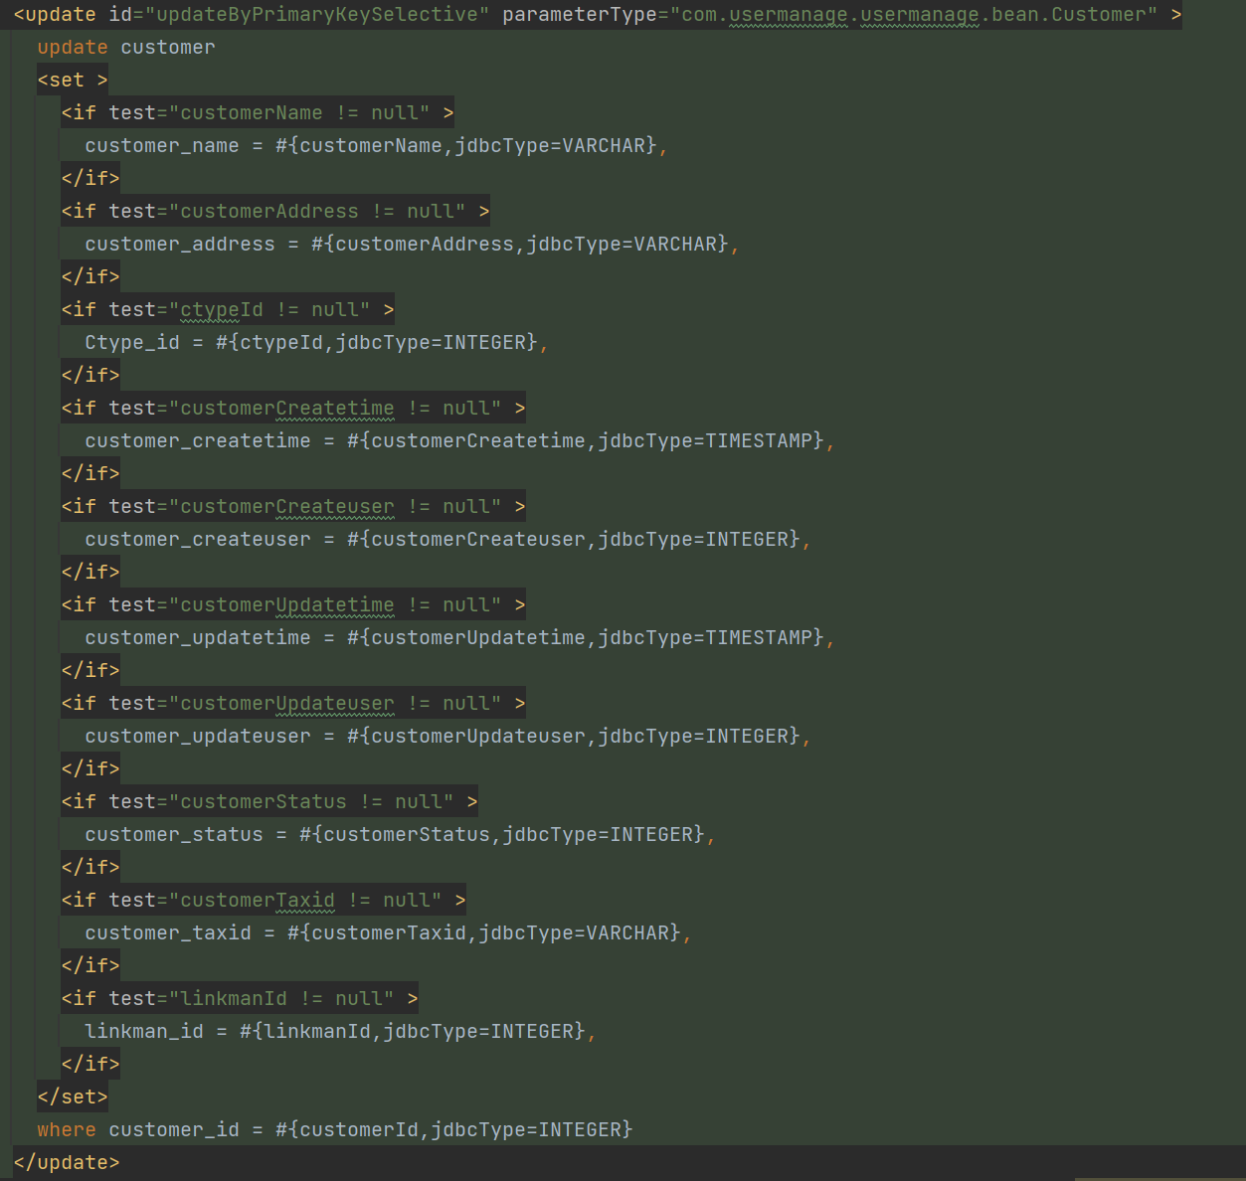



图17 客户管理页面修改功能后端核心代码

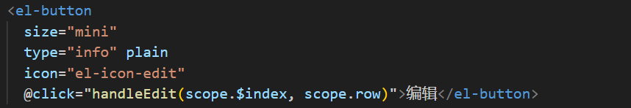



图18 客户管理页面修改功能前端核心代码

删除：

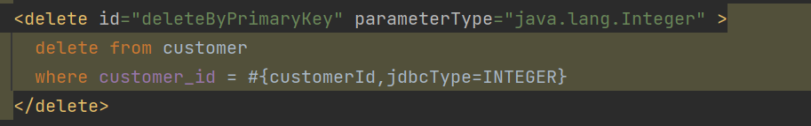

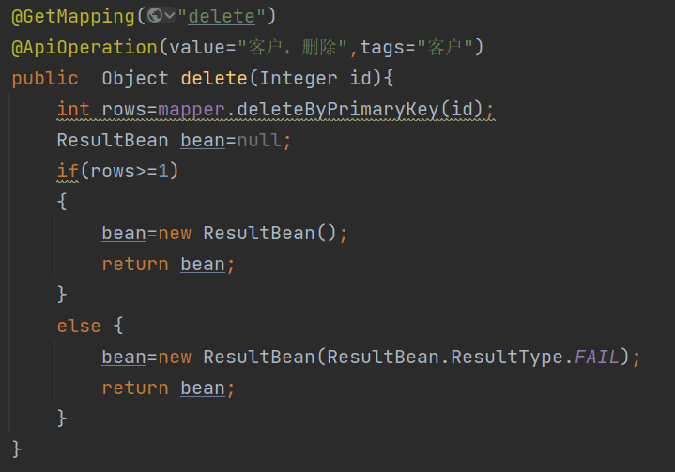

图19 客户管理页面删除功能后端核心代码

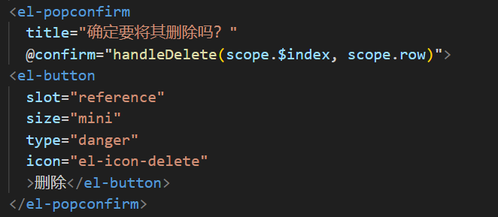

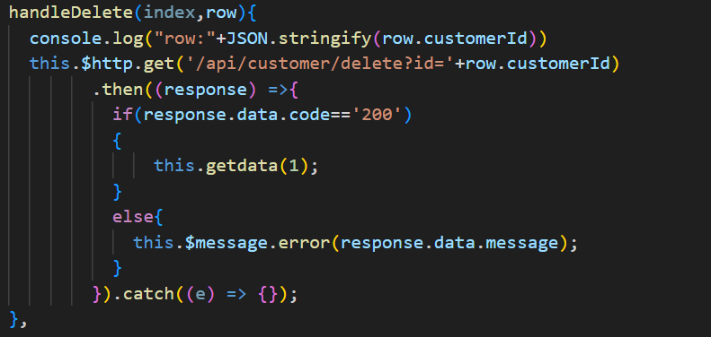

图20 客户管理页面删除功能前端核心代码

1. 1-n连接查询

*由于各类1-n连接查询逻辑相似，此处仅以客户管理-查看联系人为例。

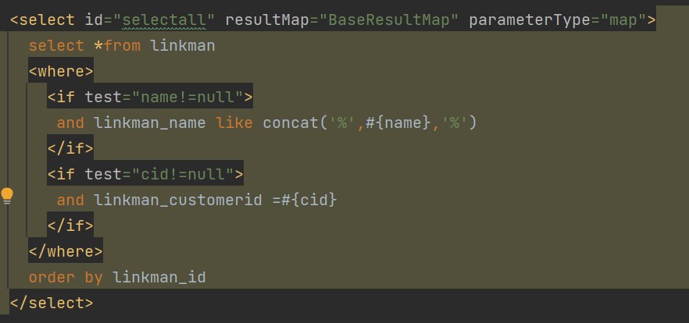

图21 查看联系人后端核心代码

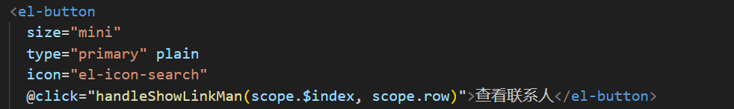

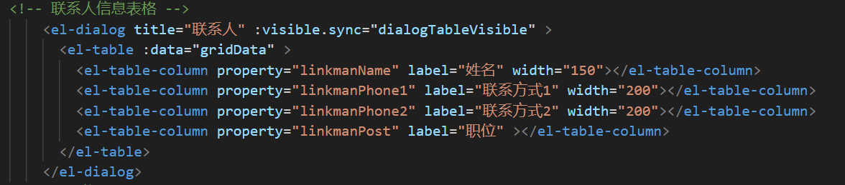

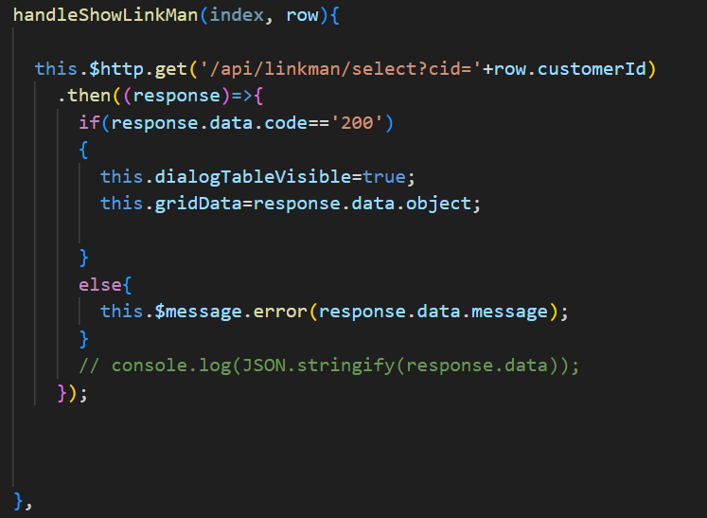

图21 查看联系人前端核心代码

5、系统测试：

（1）登录

打开网页，进入登录界面。

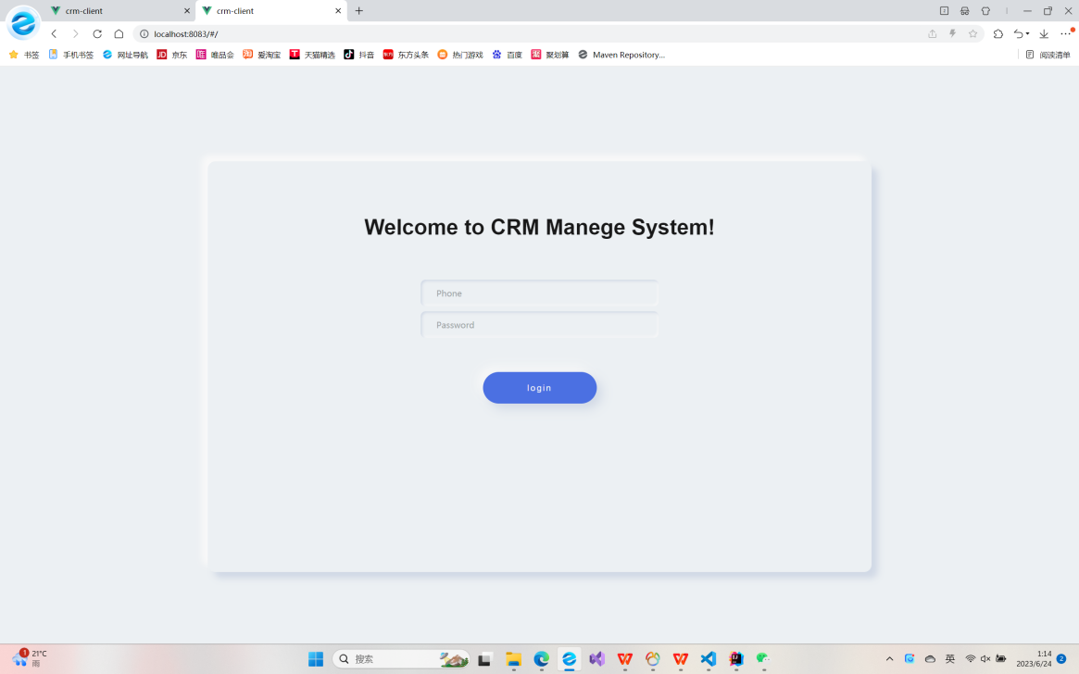

图22 登录界面

输入错误账号密码（例：账号：00000000000，密码：123456），弹出错误提示。

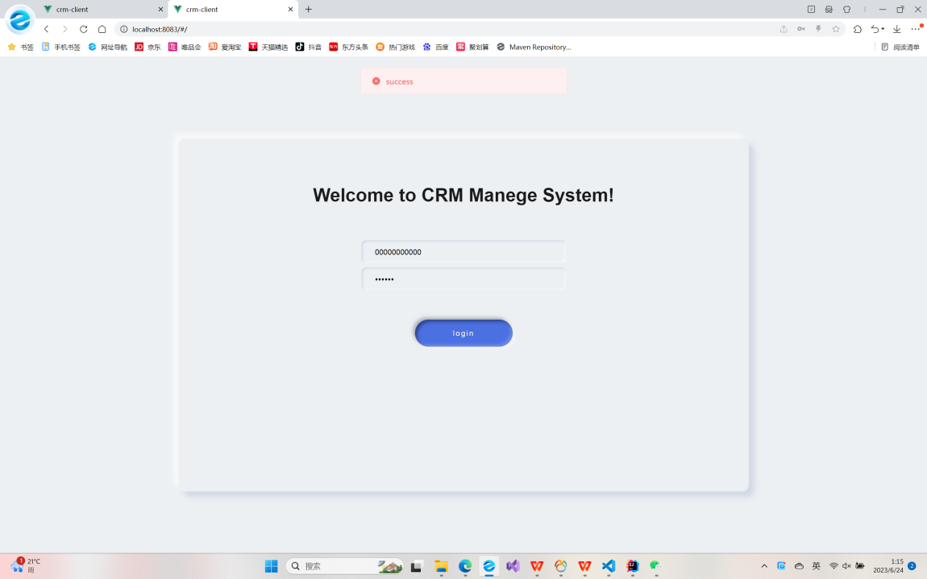

图23 输入错误账号密码

输入正确账号密码（例：账号：18098342321，密码：123456）

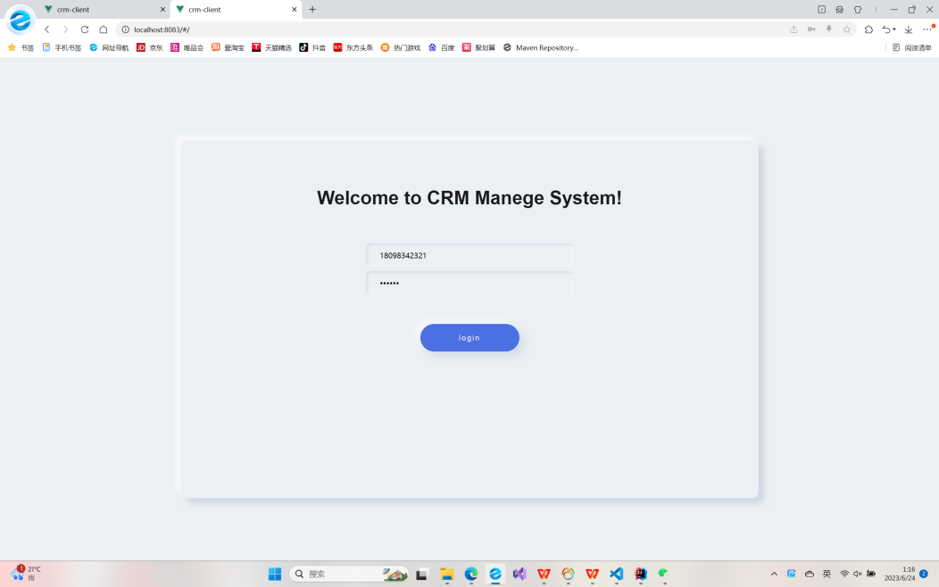

图24 输入正确账号密码

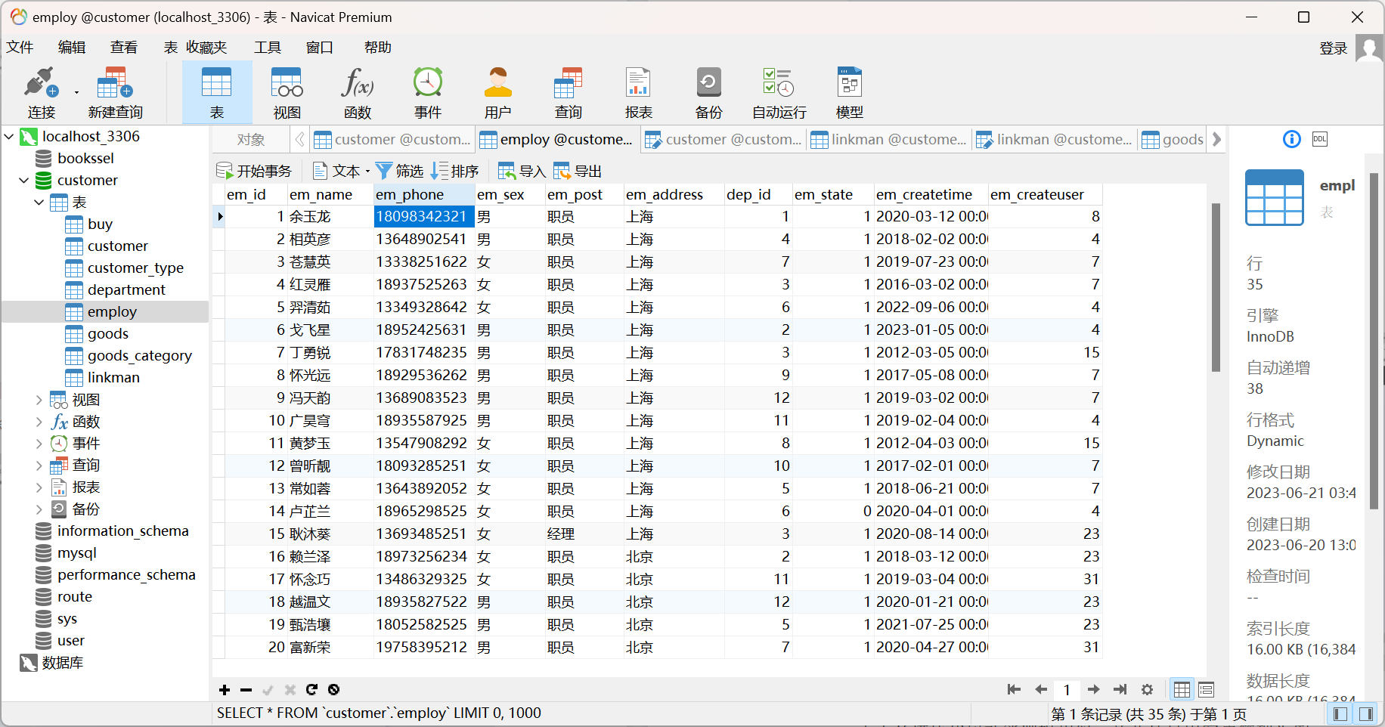

图25 数据库enploy表中的账号（em_phone）

成功进入。

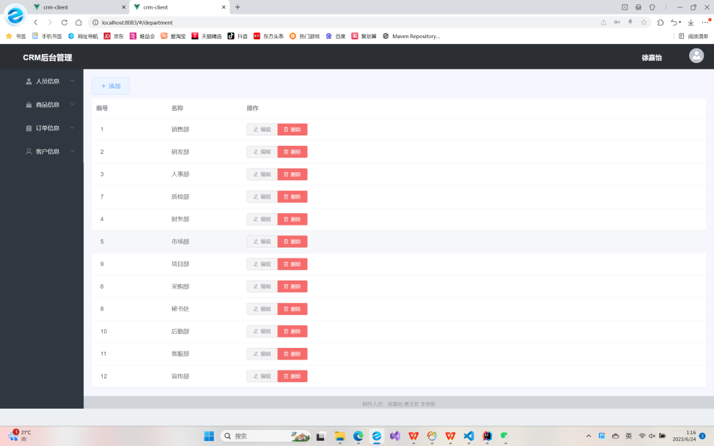

图26 成功进入，页面跳转

（2）增删改查

*由于各模块代码功能逻辑相似，故此处只用客户管理为例

**查询：**

点开客户管理页面，自动查询出customer表中的数据，并显示。

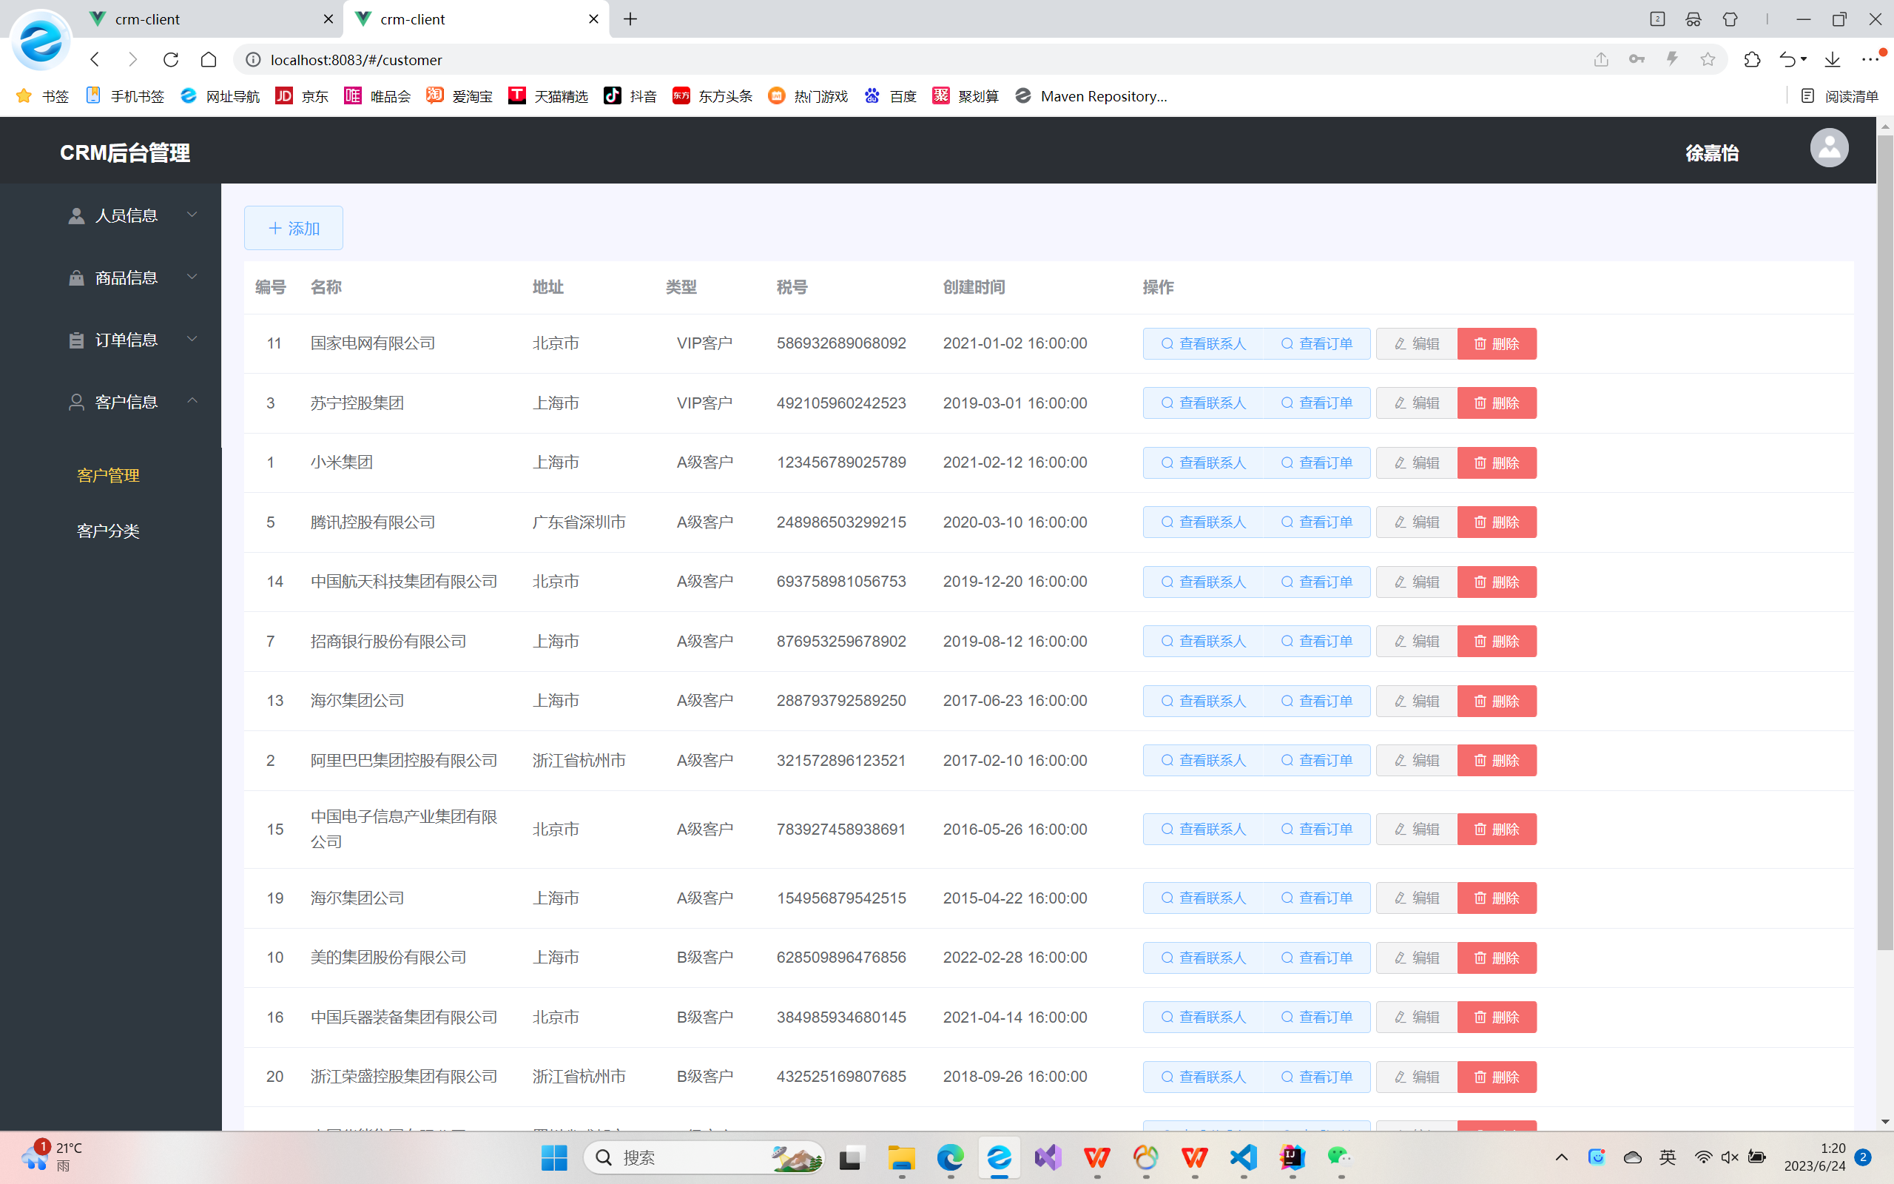

图27 客户管理-查询

**添加：**

点击添加按钮



图28 点击添加按钮

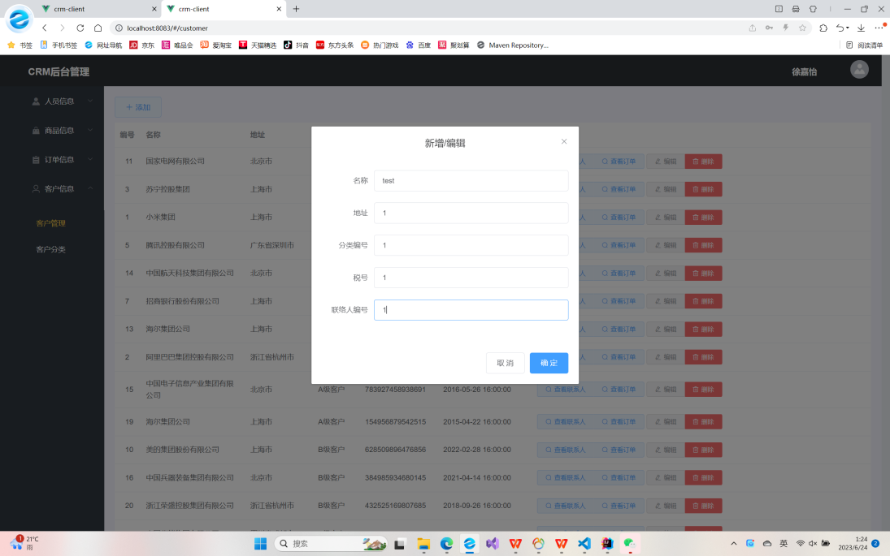

图29 填入要添加的数值，点击确定

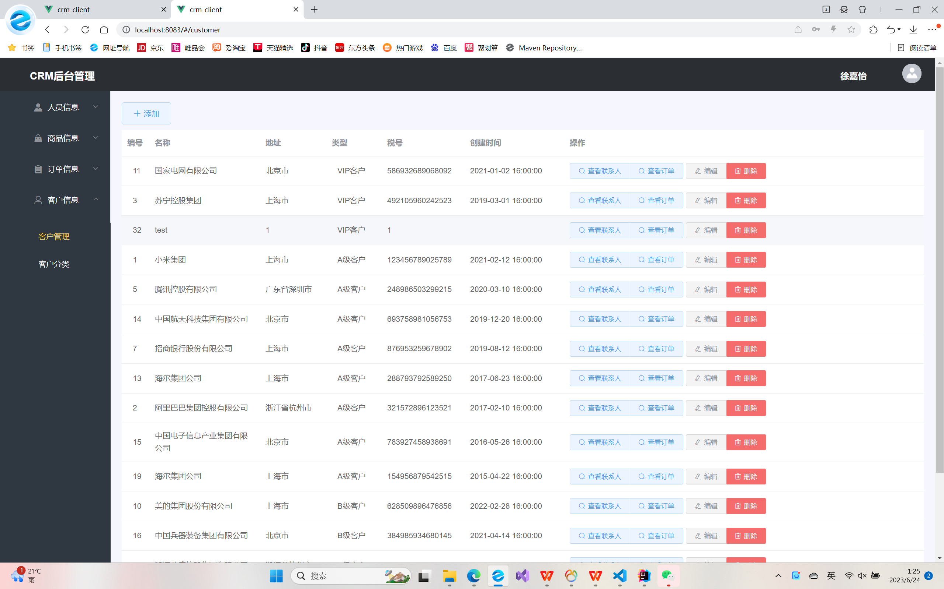

图30 成功添加

**修改：**

点击编辑按钮



图31 点击编辑按钮

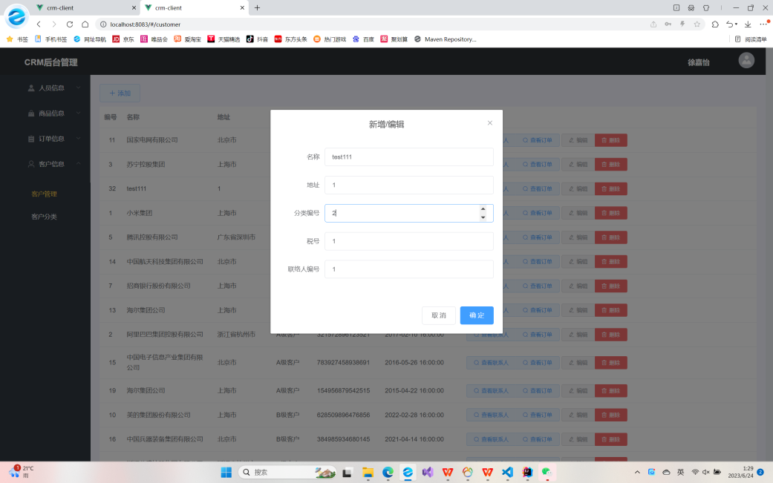

图32 填入修改后的参数，点击确定

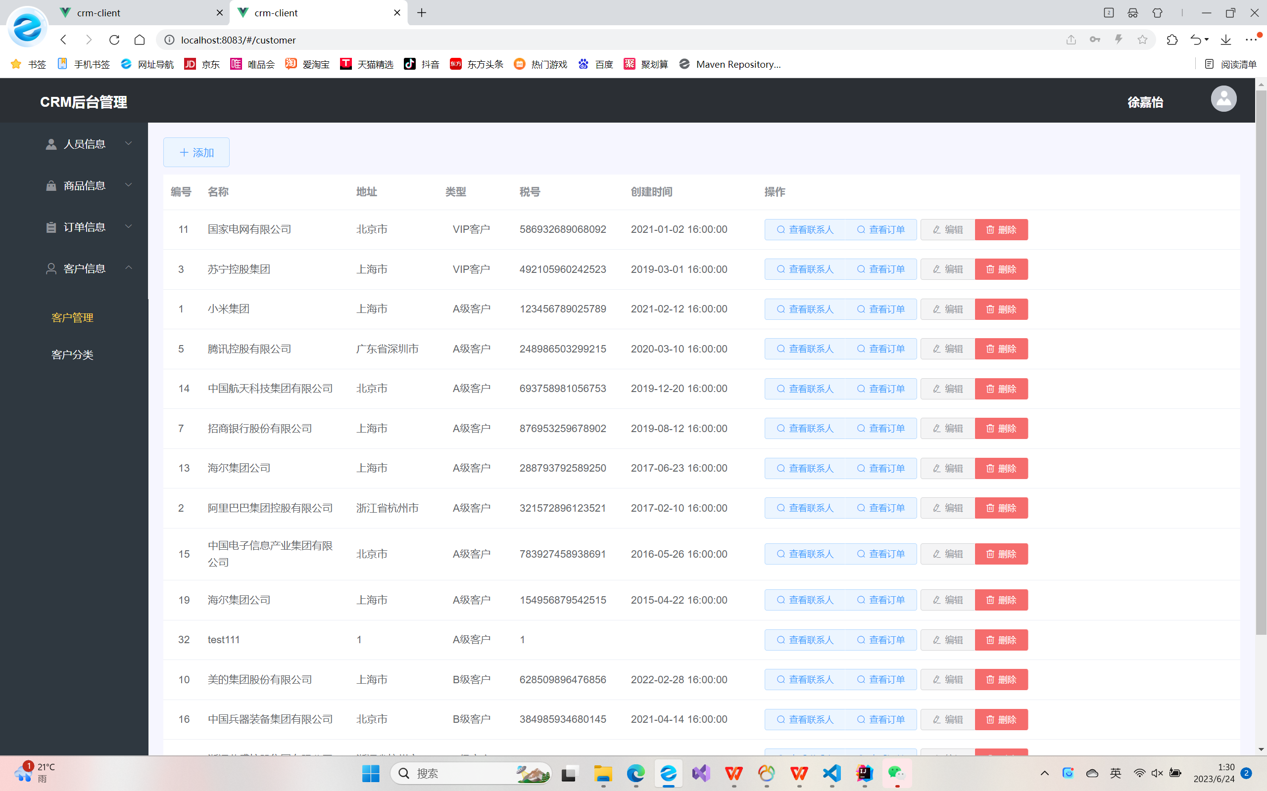

图33 成功修改

**删除：**

点击删除按钮



图34 点击删除按钮

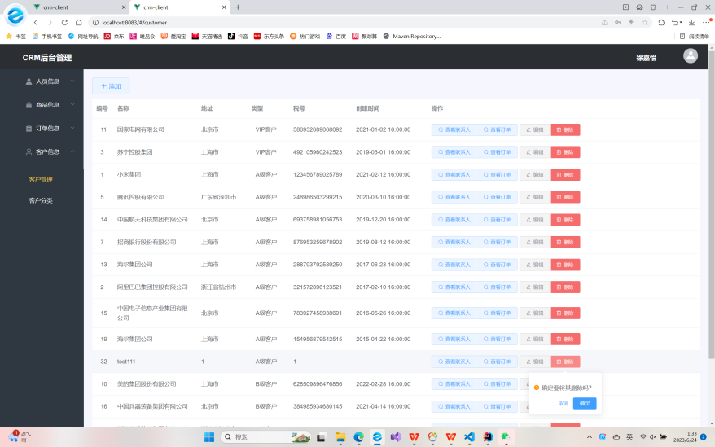

图35 点击确定

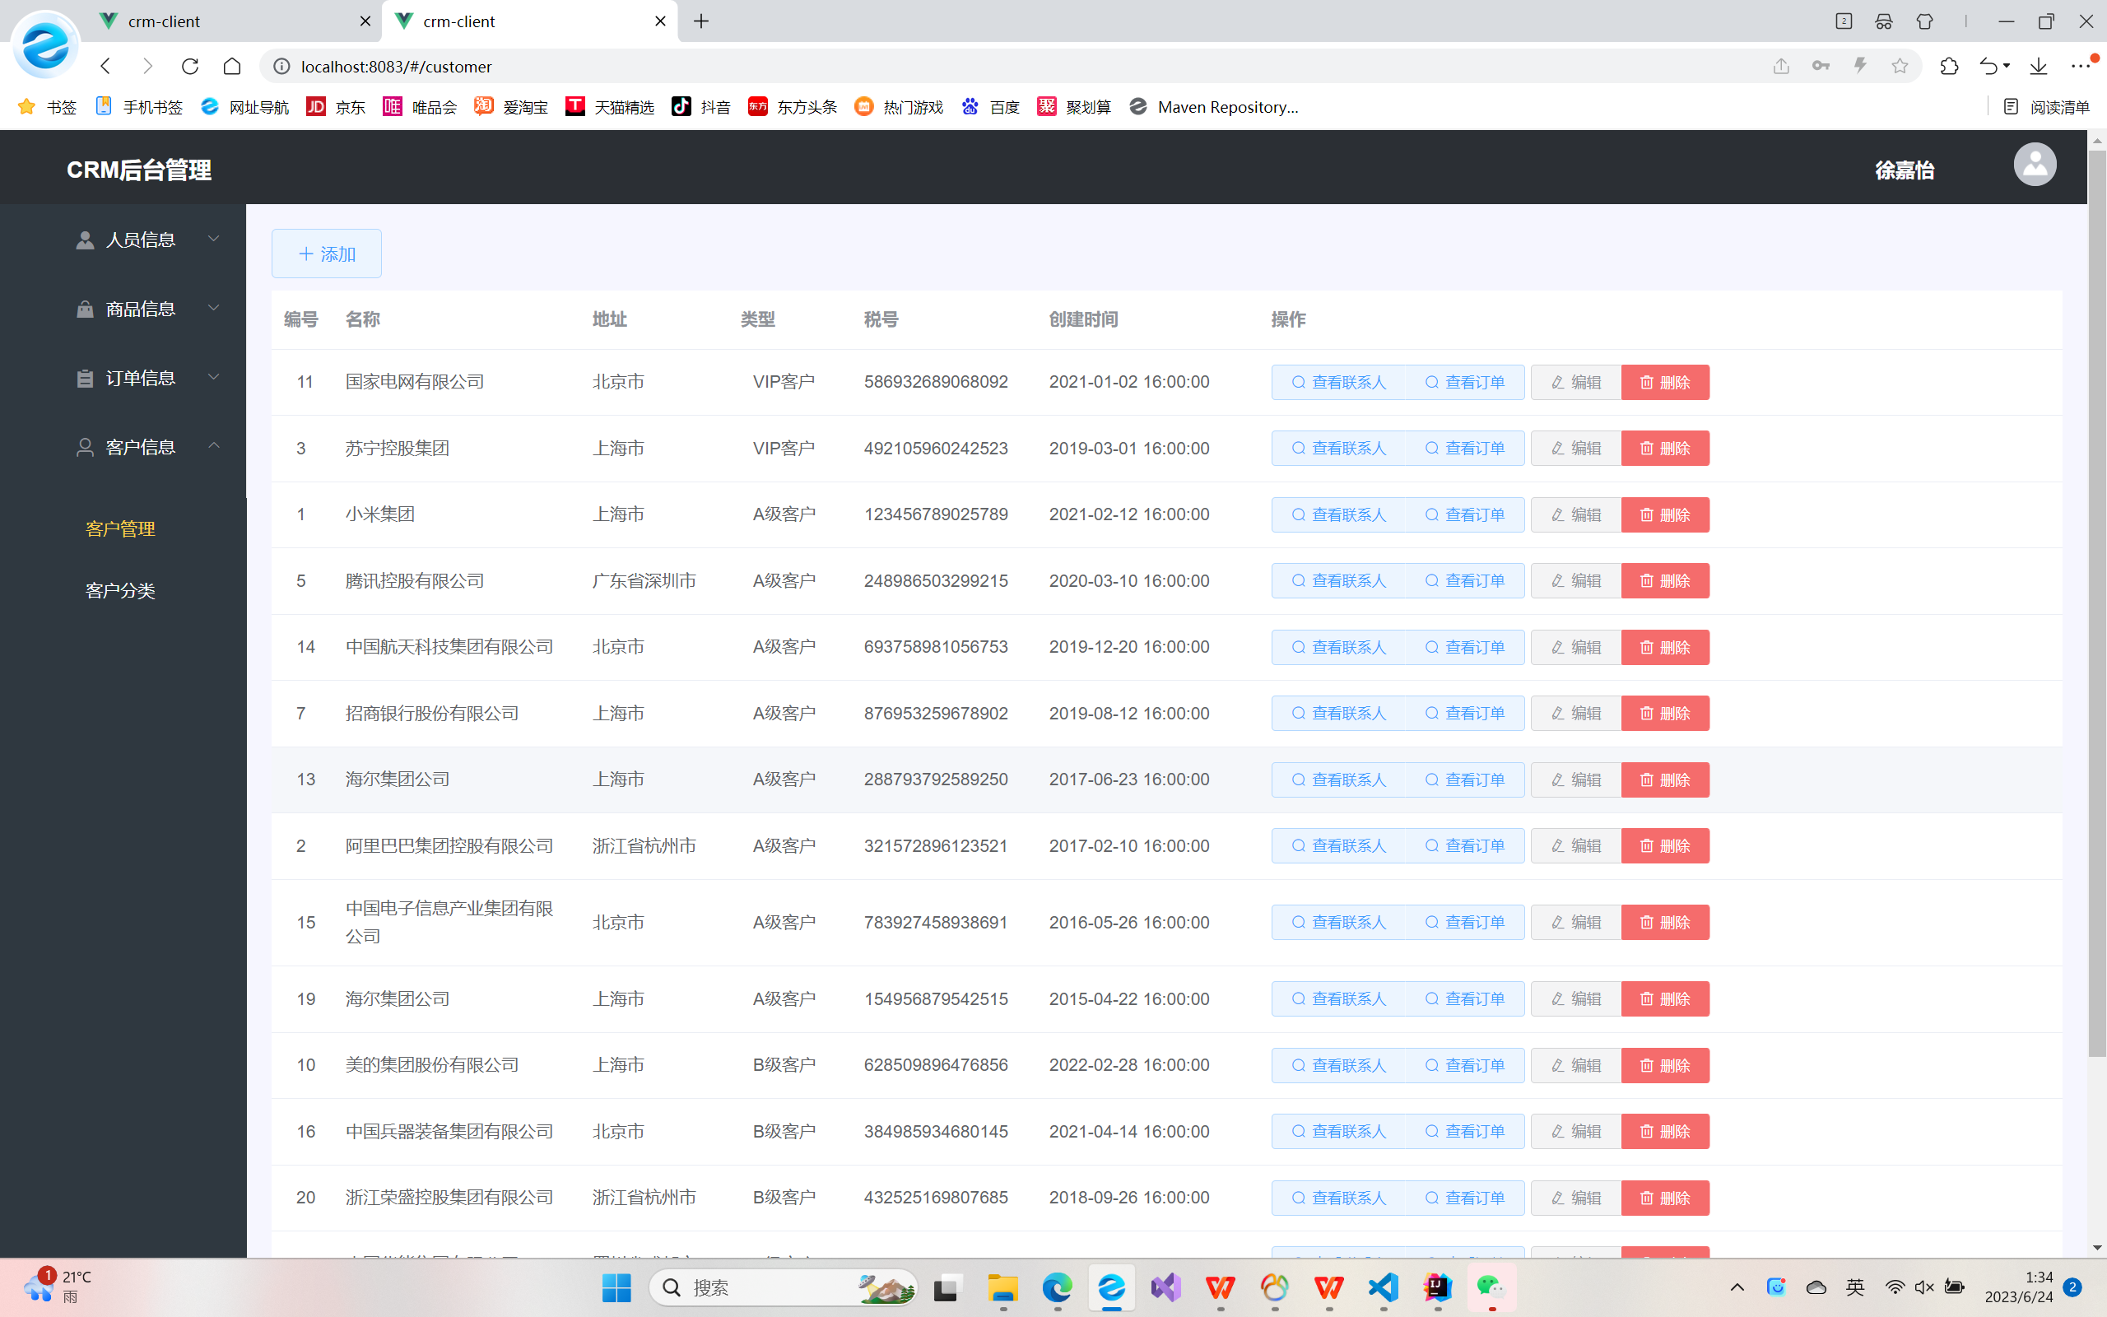

图36 成功删除

（3）1-1、1-n连接查询

*由于各类1-1、1-n连接查询功能逻辑相似，此处仅以客户管理-显示客户类型、查看联系人为例。

* 1. 客户管理-显示客户类型**：**

成功由Ctype_id查找到Ctype_name，并显示。

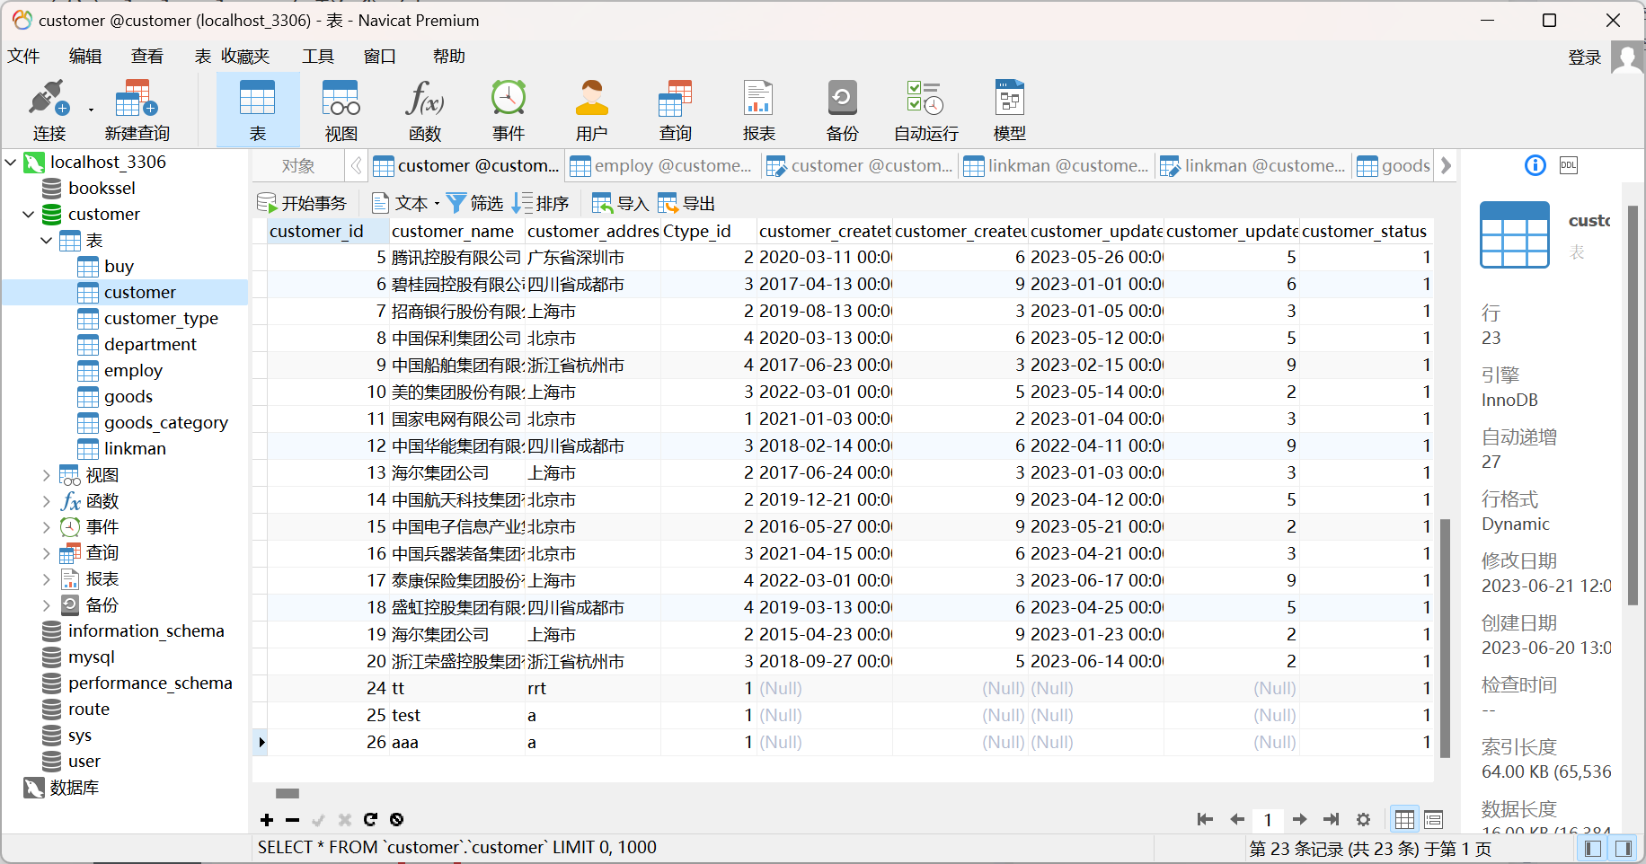

图37 数据库中customer表



图38 页面中显示客户类型名称

1. n 客户管理-查看联系人:

点击查看联系人



图39 点击查看联系人

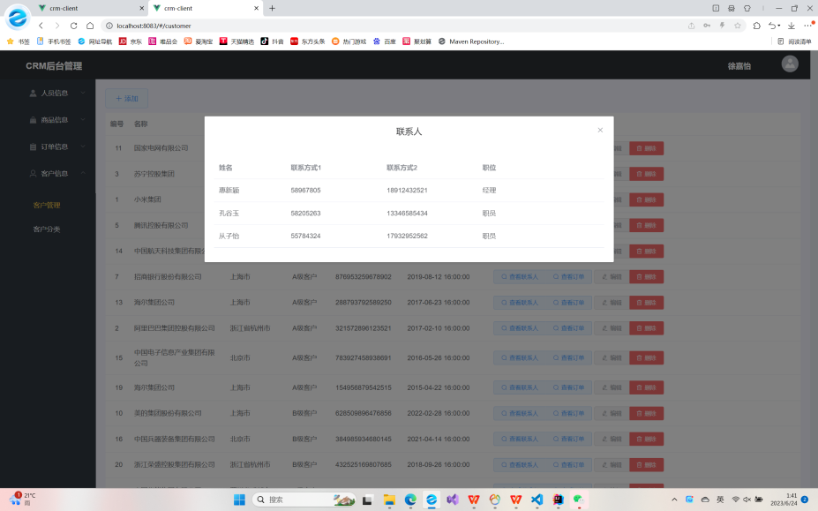

图39 成功显示出所有对应的联系人（可单个可多个）